Если доступ осуществляется пользователем, находящимся вне образовательного учреждения, то в адресную строку любого браузера (Internet Explorer, Mozilla, Google Chrome и т.д.) необходимо ввести электронный адрес: http://sgo.centerstart.ru/
и нажать кнопку Enter, тем самым подтвердить выполнение команды. Затем, перед Вами появится диалоговое окно. Для того чтобы осуществить доступ в систему «Сетевой город. Образование» необходимо нажать ссылку «Образовательная организация». Выбрать регион Краснодарский край, город Краснодар.
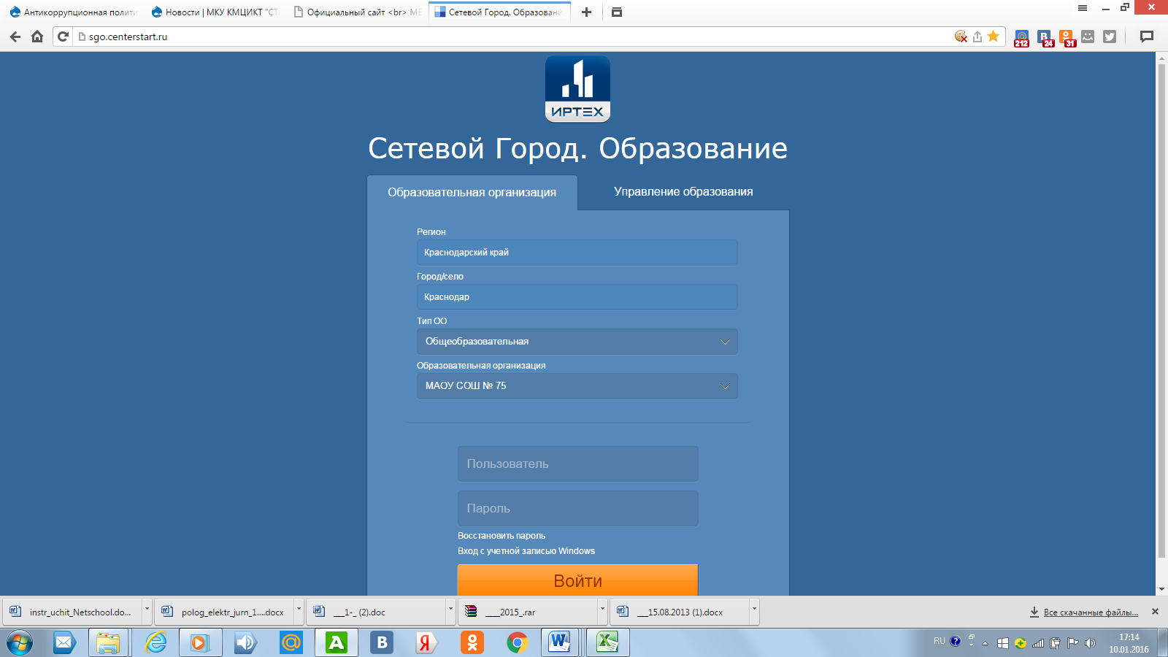
Выбрать
Поле
Общеобразовательное
http://sgo.centerstart.ru

Перед Вами появятся поле, в котором необходимо выбрать Образовательное учреждение МАОУ СОШ № 75.

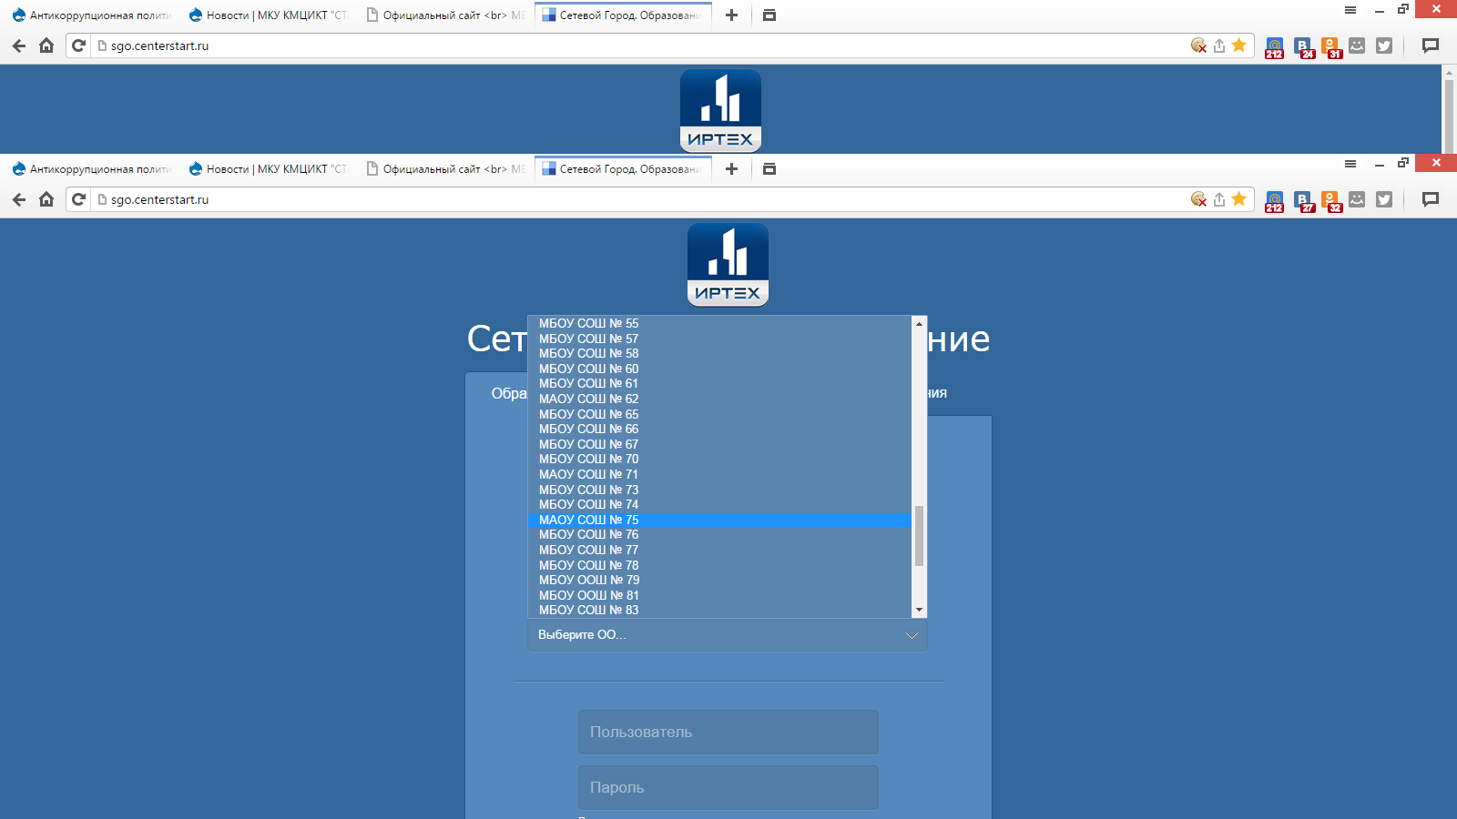
Выбрать
строку
МАОУ СОШ № 75

После этого вводим Имя пользователя (Логин) и Пароль. Если были введены правильно Имя и Пароль, то Вы нажимаете кнопку Войти и будет предоставлен доступ к Программному комплексу «Сетевой город. Образование».

Нажать кнопку
для входа в систему
Осуществляем ввод Логина и Пароля

